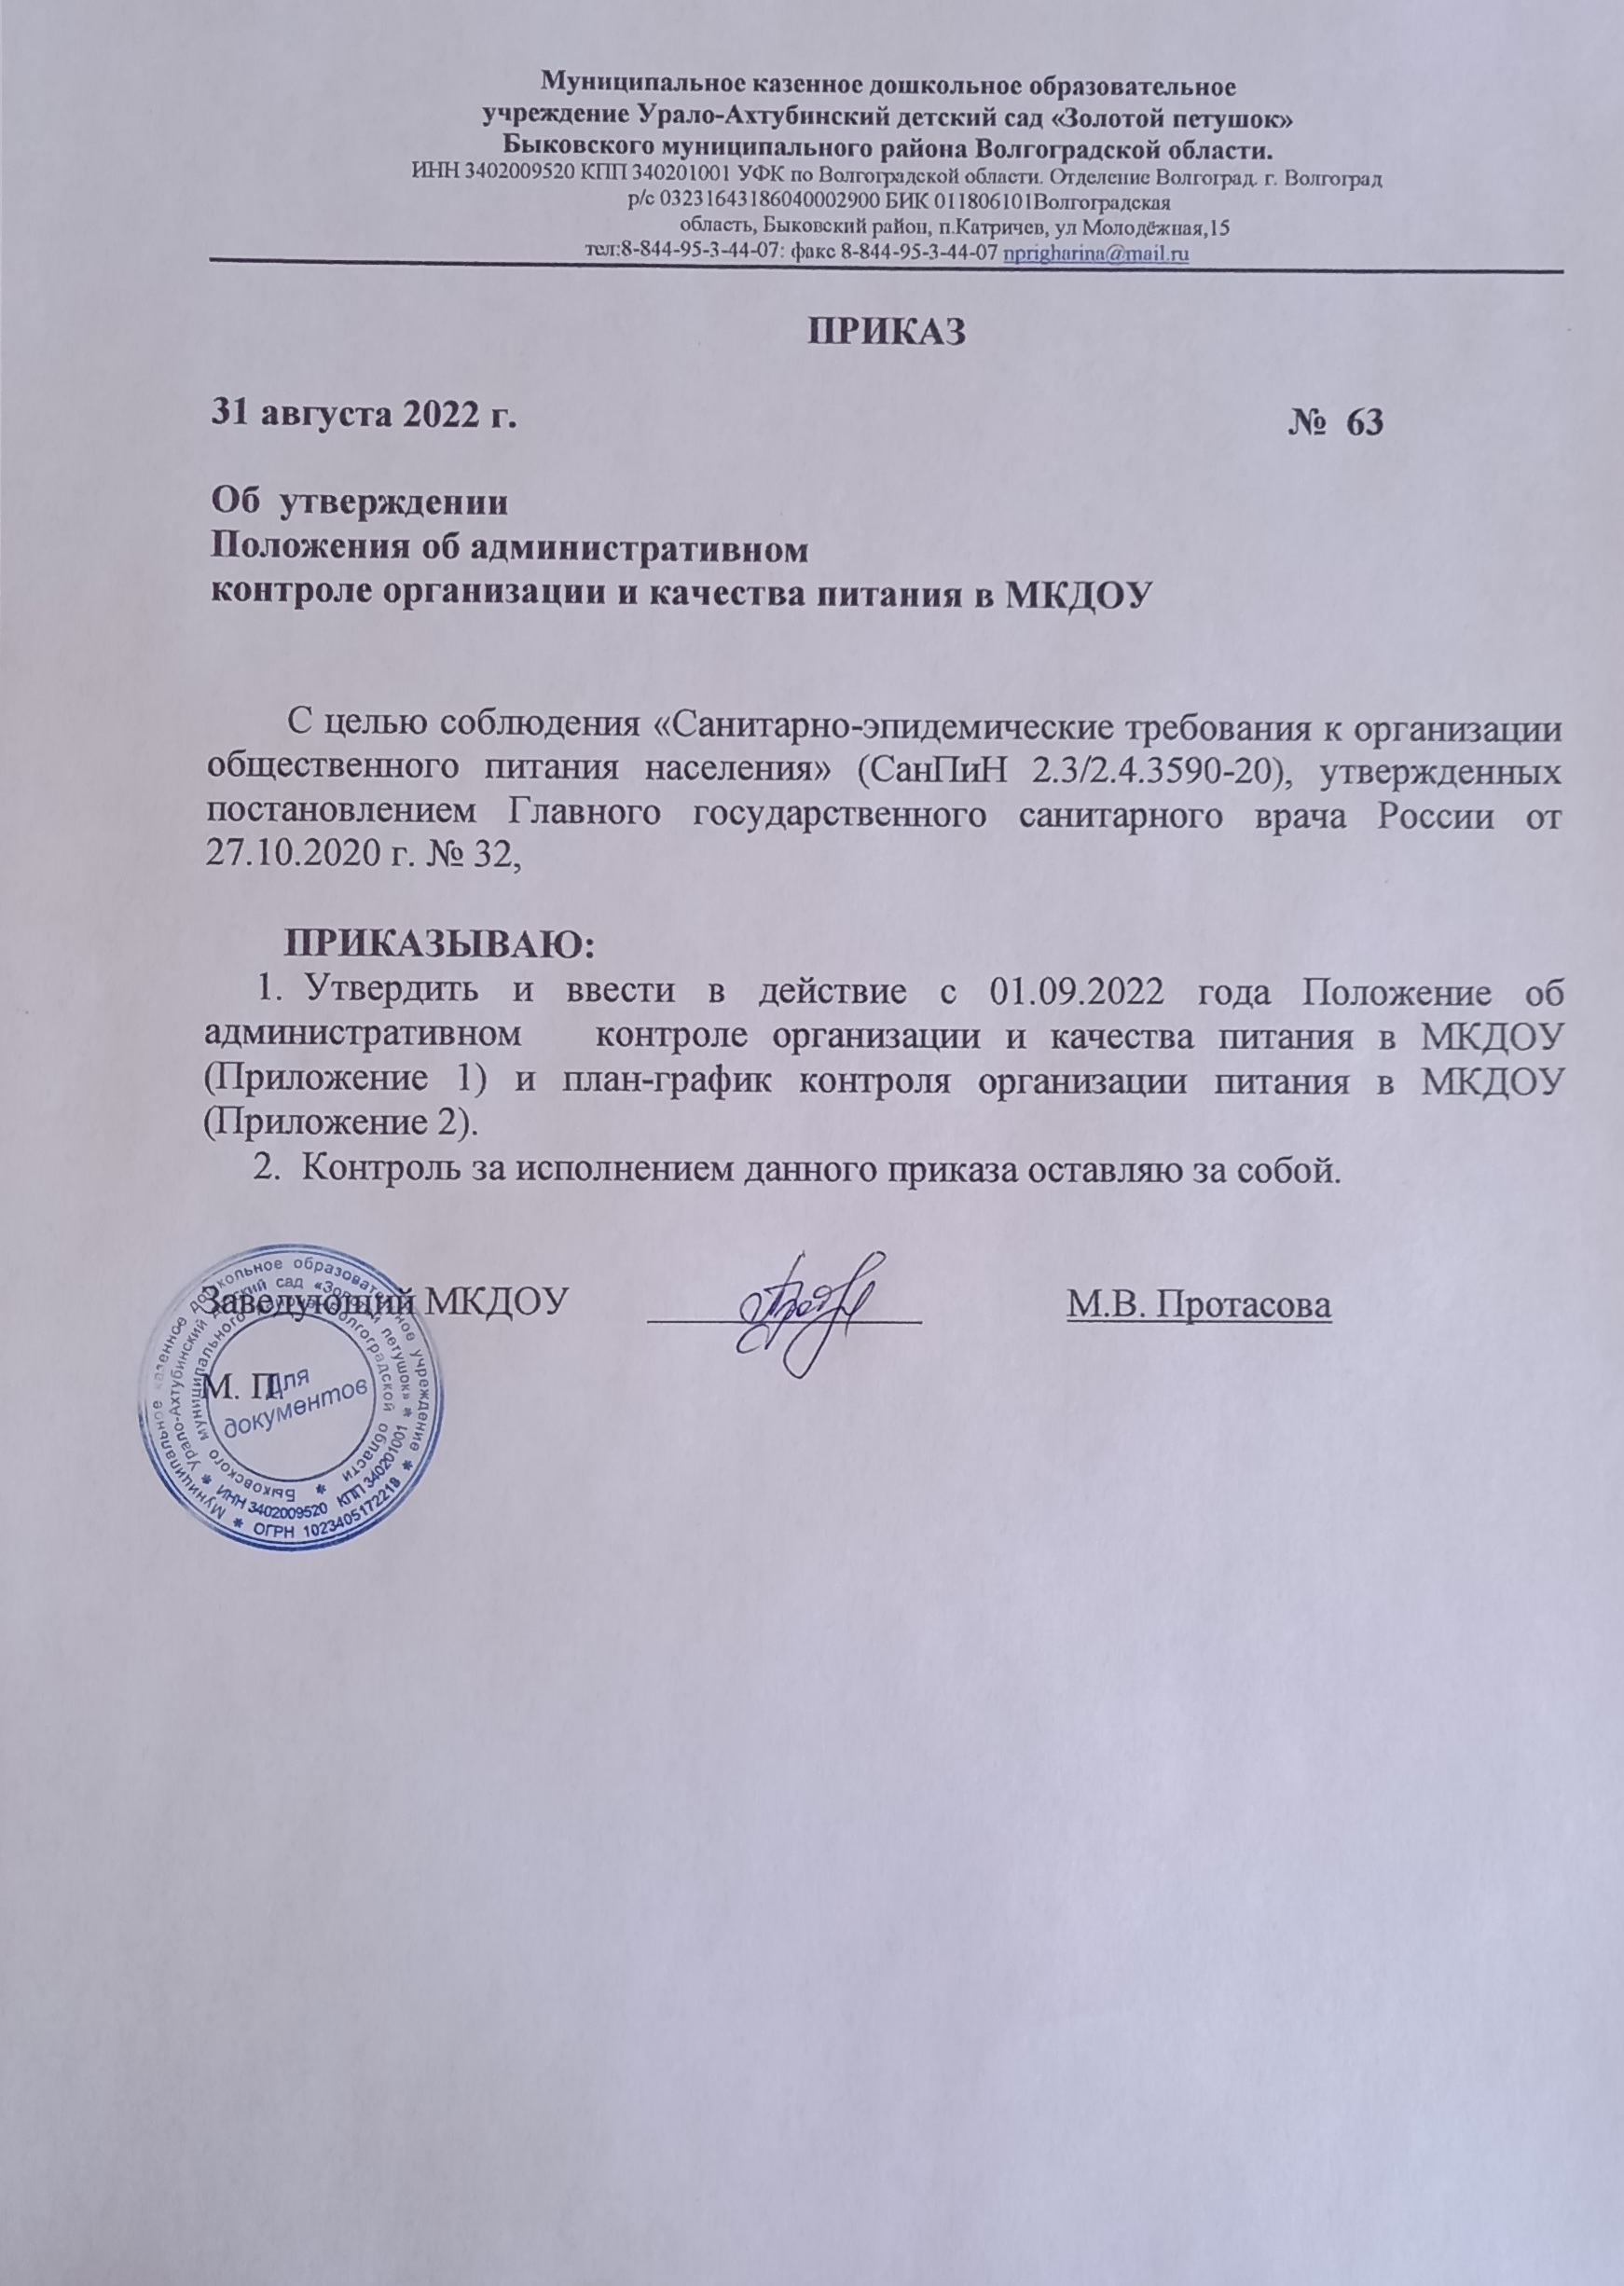

Муниципальное казенное дошкольное образовательное
учреждение Урало-Ахтубинский детский сад «Золотой петушок»
Быковского муниципального района Волгоградской области.
ИНН 3402009520 КПП 340201001 УФК по Волгоградской области. Отделение Волгоград. г. Волгоград
р/с 03231643186040002900 БИК 011806101Волгоградская
область, Быковский район, п.Катричев, ул Молодёжная,15
тел:8-844-95-3-44-07: факс 8-844-95-3-44-07 nprigharina@mail.ru

ПРИКАЗ

31 августа 2022 г. № 63

Об утверждении
Положения об административном
контроле организации и качества питания в МКДОУ

С целью соблюдения «Санитарно-эпидемические требования к организации общественного питания населения» (СанПиН 2.3/2.4.3590-20), утвержденных постановлением Главного государственного санитарного врача России от 27.10.2020 г. № 32,

ПРИКАЗЫВАЮ:
- Утвердить и ввести в действие с 01.09.2022 года Положение об административном контроле организации и качества питания в МКДОУ (Приложение 1) и план-график контроля организации питания в МКДОУ (Приложение 2).
- Контроль за исполнением данного приказа оставляю за собой.

Заведующий МКДОУ ______________ М.В. Протасова

М. П.

Приложение №1.
Утверждаю:
Заведующий
МКДОУ Урало-Ахтубинский
детский сад «Золотой петушок»
_________ М.В. Протасова
Приказ от 31.08.2022 г. № 63

П О Л О Ж Е Н И Е
об административном контроле организации и качества питания в МКДОУ

1. Общие положения
  - Настоящее Положение разработано в соответствии с Федеральным законом “Об образовании в Российской Федерации”, действующими Санитарно-эпидемиологическими правилами и нормативами.
  - Положение определяет содержание и порядок проведения административного контроля организации и качества питания в муниципальном казенном дошкольном образовательном учреждении Урало-Ахтубинский детский сад «Золотой петушок» (далее МКДОУ).
  - Контроль организации и качества питания в МКДОУ предусматривает проведение членами администрации МКДОУ наблюдений, обследований, осуществляемых в пределах компетенции за соблюдением работниками МКДОУ, участвующими в осуществлении процесса питания, законодательных и нормативно-правовых актов РФ в области питания детей в дошкольных образовательных учреждениях, а также локальных актов образовательного учреждения, включая приказы, распоряжения по МКДОУ и решения педагогических советов.
  - Результатом контроля является анализ и принятие управленческих решений по совершенствованию организации и улучшению качества питания в МКДОУ.
  - Положение об административном контроле организации и качества питания в МКДОУ принимается Управляющим советом ДОУ, имеющим право вносить в него изменения и дополнения и утверждается приказом руководителя МКДОУ.
2. Цель и основные задачи контроля

2.1. Цель контроля: оптимизация и координация деятельности всех служб для обеспечения качества питания в МКДОУ, осуществляемая через следующие задачи:
- контроль по исполнению нормативно - технических и методических документов санитарного законодательства РФ;
- выявление нарушений и неисполнений приказов и иных нормативно-правовых актов учреждения в части организации и обеспечения качественного питания в МКДОУ;
- анализ причин, лежащих в основе нарушений и принятие мер по их предупреждению;
- анализ и оценки уровня профессионализма лиц, участвующих в обеспечении качественного питания, по результатам их практической деятельности;
- анализ результатов реализации приказов и иных нормативно-правовых актов МКДОУ,
оценка их эффективности;
- выявление положительного опыта в организации качественного питания, с последующей разработкой предложений по его распространению;
- оказание методической помощи всем участникам организации процесса питания в МКДОУ;
- совершенствования механизма организации и улучшения качества питания в МКДОУ.

- Организационные методы, виды и формы контроля

  - Контроль осуществляется с использованием следующих методов:
- изучение документации;
- обследование объекта;
- наблюдение за организацией производственного процесса и процесса питания в группах;
- беседа с персоналом;
- ревизия;
- инструментальный метод (с использованием контрольно-измерительных приборов)
и иных правомерных методов, способствующих достижению цели контроля.
3.2. Контроль осуществляется в виде плановых или оперативных проверок.
3.3. Плановые проверки осуществляются в соответствии с утвержденным заведующим МКДОУ планом - графиком на учебный год. План - график административного контроля за организацией и качеством питания в МКДОУ разрабатывается с учетом Программы производственного контроля за соблюдением санитарных правил и выполнением санитарно - противоэпидемиологических (профилактических) мероприятий и доводится до сведения всех членов коллектива перед началом учебного года.
  - Нормирование и тематика контроля находятся в компетенции заведующего МКДОУ.
  - Оперативные проверки проводятся с целью получения информации о ходе и результатах организации питания в МКДОУ. Результаты оперативного контроля требуют оперативного выполнения предложений и замечаний, которые сделаны проверяющим в ходе изучения вопроса проверяющим.
  - По совокупности вопросов, подлежащих проверке, контроль по организации питания в ДОУ проводится в виде тематической проверки.

- Основные правила

  - Административный контроль организации и качества питания осуществляется заведующим МКДОУ, медицинской сестрой в рамках полномочий, согласно утвержденному плану контроля, или в соответствии с приказом заведующего МКДОУ.
  - Для осуществления некоторых видов контроля могут быть организованы специальные комиссии, состав и полномочия которых определяются и утверждаются приказом заведующей МКДОУ. К участию в работе комиссий, в качестве наблюдателей, могут привлекаться члены Управляющего совета, родительского комитета и методического совета. Участие членов профсоюзного комитета МКДОУ в работе комиссий является обязательным.
  - Лица, осуществляющие контроль на пищеблоке должны быть здоровыми, прошедшие медицинский осмотр в соответствии с действующими приказами и инструкциями. Ответственность за выполнение настоящего пункта Положения возлагается на медицинскую сестру МКДОУ.
  - Основаниями для проведения контроля являются:
- план-график;
- приказ по МКДОУ;
- обращение родителей (законных представителей) и сотрудников МКДОУ, по поводу нарушения.
  - Контролирующие лица имеют право запрашивать необходимую информацию, изучать документацию, относящуюся к вопросу питания заранее.
  - При обнаружении в ходе контроля нарушений законодательства РФ в части организации питания дошкольников, о них сообщается заведующей МКДОУ.

5.Содержание и распределение вопросов контроля

5.1. Содержание контроля определяется следующими вопросами:
- контроль за рационом и режимом питания;
- контроль за выполнением нормативов по питанию;
- контроль документации по вопросам санитарии, гигиены, технологии производства,
результатам бракеража, ежедневных медицинских осмотров работников пищеблока;
- контроль сроков годности и условий хранения продуктов;
- контроль технологии приготовления пищи;
- контроль поточности технологических процессов;
- контроль готовой продукции;
- контроль санитарно-технического состояния пищеблока;
- контроль за санитарным содержанием и санитарной обработкой предметов
производственного окружения;
- контроль за состоянием здоровья, соблюдением правил личной гигиены персонала,
гигиеническими знаниями и навыками персонала пищеблока;
- контроль за приемом пищи детьми;
- контроль бухгалтерской документации;
- контроль выполнения муниципальных контрактов на поставку продуктов питания.
5.2. Вопросы контроля, периодичность и формы предоставления результатов распределяются
между контролирующими следующим образом: (см. Приложения №1)
5.3. Оформление и предоставление результатов контроля осуществляется в соответствии с Положением о внутреннем контроле МКДОУ.

6. Документация

6.1. Документация медсестры для контроля за качеством питания:
- примерное 10-дневное цикличное меню;
- технологические карты;
- журнал входного контроля пищевых продуктов, производственного сырья и контроля
документов, подтверждающих качество и безопасность пищевых продуктов;
- журнал регистрации температурно-влажностного режима в складских помещениях и
холодильных шкафах;
- журнал регистрации контроля за суточными пробами;
- журнал регистрации бракеража готовых блюд;
- журнал реализации скоропортящихся продуктов;
- журнал закладки основных продуктов.
6.2. Документация старшей медицинской сестры для контроля за качеством питания:
- журнал визуального производственного контроля пищеблока;
- журнал С-витаминизации пищи;
- журнал контроля состояния здоровья персонала пищеблока;
- медицинские книжки персонала (единого образца);
  - Документация бухгалтерии по организации питания, подлежащая контролю:
- накопительная ведомость;
- акты снятия остатков продуктов питания;
- контракты (договоры) на поставку продуктов питания.
6.5. Документация Завхоза по контролю за качеством питания:
- Журнал прихода – расхода продуктов;
- Журнал контроля сроков реализации продуктов;
- Журнал учета сертификатов

Приложение № 2
к Положению об административном контроле
организации и качества питания в ДОУ

План-график
контроля организации питания в ДОУ

№ | Объект контроля | Ответственный | Периодичность | Инструмент  контроля | Форма контроля
1 | Соблюдение натуральных норм питания | Медсестра | Ежедневно | Меню-  требование  10-ти дневное меню | Составление меню
1 | Соблюдение натуральных норм питания | Заведующий | Ежедневно | Меню-  требование  10-ти дневное меню | Анализ меню, утверждение.
2 | Бракераж готовой продукции | Медсестра  Бракеражная комиссия | Ежедневно  Ежедневно | Журнал «Бракераж готовой продукции»  Пробы | Методика органолептической оценки пищи
3 | Организация  индивидуального питания  (для детей с аллергическими заболеваниями) | Медсестра | Ежедневно | Журнал  «Диетпитание» | Запись в журнале
3 |  | Заведующий | 1 раз в месяц | Наблюдение | Анализ документов
3 |  | Воспитатели | Ежедневно | Инд. листки питания | Замена продуктов, согласно инд. листку питания
3 |  | Младшие воспитатели | Ежедневно | Индив. листки питания | Замена продуктов, согласно инд. листку питания
4 | Соблюдение товарного соседства, сроков хранения и своевременного использования скоропортящихся продуктов | Медсестра  Завхоз | Ежедневно | Журнал «Бракераж сырой продукции | Анализ, учет
4 |  | Заведующий | 1 раз в 3 мес. | Акт | Анализ документации
5 | Оптимальный температурным режимом хранения продуктов в холодильниках | Медсестра | Ежедневно | Журнал  «Регистрации  температуры холодильников на пищеблоке» | Проверка  Запись в журнале
6 | Снятие остатков продуктов питания в кладовой | Заведующий  Комиссионно | 1 раз в месяц | Акт | Ревизия
7 | Соблюдение правил и требований транспортировки  продуктов | Медсестра  Завхоз | При поступлении продуктов | Акт при наличии нарушений | Наблюдение
7 | Соблюдение правил и требований транспортировки  продуктов | Заведующий | 1 раз в 3 мес. | Акт проверки | Наблюдение
8 | Контроль пересечения потоков сырой и готовой продукции, чистой и грязной посуды, инвентаря и тары | Медсестра | Ежедневно | - | Наблюдение
9 | Закладка блюд | Медсестра | Ежедневно | - | Анализ документации взвешивание  продуктов
9 | Закладка блюд | Заведующий | 2 раза в месяц | Акт | Анализ документации взвешивание  продуктов
10 | Выполнение технологических требований приготовления пищи | Медсестра | Ежедневно |  | Наблюдение
11 | Маркировка посуды, оборудования, уборочного инвентаря | медсестра | Постоянно | Оперативный контроль | Наблюдение
11 | Маркировка посуды, оборудования, уборочного инвентаря | Заведующий | 1 раз в месяц, при нарушениях | Акт –проверки | Наблюдение, анализ документации
12 | Норма выхода блюд (вес, объем) | Медсестра | Ежедневно |  | Контрольное взвешивание блюд
12 | Норма выхода блюд (вес, объем) | Бракеражная комиссия | 2 раза в месяц | Акт | Контрольное взвешивание блюд
12 | Норма выхода блюд (вес, объем) | Заведующий | 2 раза в мес. | Периодическое составление акта | Контрольное взвешивание блюд
13 | Санитарное состояние пищеблока, кладовых. | медсестра | Ежедневно | Журнал «Санитарное состояние» | Наблюдение
13 | Санитарное состояние пищеблока, кладовых. | Заведующий | Периодически | Планерка | Наблюдение, анализ документации
13 | Санитарное состояние пищеблока, кладовых. | Завхоз | Периодически | Планерка | Анализ документациинаблюдение
13 | Санитарное состояние пищеблока, кладовых. | Завхоз | При подготовке к новому уч. году | Отчет для  заведующего | Наблюдение
14 | Соблюдение графика генеральных уборок на пищеблоке, в кладовой. | медсестра | Ежедневно, по графику | Журнал «Санитарное состояние» | Наблюдение
15 | Контроль за отбором и хранением суточных проб | Медсестра | Ежедневно | Журнал | Наблюдение
16 | Калорийность пищевого рациона | Медсестра | Ежедневно | Технол. карта | Анализ
16 | Калорийность пищевого рациона | Заведующий | 1 раз в месяц | Сводная таблица | Сравнительный анализ показателей
17 | Соблюдение  правил личной гигиены сотрудниками | медсестра | Ежедневно | Журнал «Регистрации здоровья» | Осмотр, запись в журналах
17 | Соблюдение  правил личной гигиены сотрудниками | Заведующий | 1 раз в полугодие | Журналы  Санитарные книжки | Анализ документации
18 | Соблюдение  графика режима питания | Медсестра | Ежедневно | - | Оперативный контроль
18 | Соблюдение  графика режима питания | Заведующий | 1 раз в мес. | Акт при нарушении | Оперативный контроль
19 | Организация питьевого режима | Медсестра | Ежедневно | - | Оперативный контроль
20 | Качество и безопасность  готовой продукции и сырья при поступлении в детский сад | Медсестра  Завхоз | При поступлении продуктов | Наблюдение с техническими документами,  Сертификаты качества, справки, фактуры, журнал «Бракераж сырой продукции»  Акт периодически | Анализ документации
20 |  | Заведующий | 1 раз в 10 дней |  | Анализ документации
21 | Выполнение норматива затрат на питание | Заведующий  Бухгалтер | Постоянно | Меню-требование  Накопительная ведомость | Анализ суммы, стоимости питания на 1 ребенка в среднем за день. Учет детодней.
22 | Выполнение нормативно-правовой база по организации питания | Заведующий  Медсестра  Завхоз | Постоянно | Законодательные  документы, правила, требования | Изучение, выработка управленческих решений,  Разработка внутрисадовой документации, приказы, памятки и т.д.
23 | Анализ документации ответственного за питание | Заведующий | 1 раз в квартал | Отчетно-учетная документация, оформление технологических карт | Анализ
24 | Хранение и  использование дезинфицирующих средств. Наличие инструкций по применению | медсестра | Ежедневно | Журнал | Запись, анализ
24 |  | Заведующий  Завхоз | Периодически | Журнал | Запись, анализ
25 | Исполнение предписаний, замечаний, нарушений | Заведующий  медсестра  Завхоз | Регулярно | Отчет, справки, акты и т.д. | Исполнение предписаний
26 | Витаминизация блюд | медсестра | Ежедневно | Журнал «Витаминизации блюд» | Закладка и запись в журнале
26 | Витаминизация блюд | Заведующий | 1 раз в месяц | Журнал | Анализ
27 | Заявка продуктов питания | Медсестра  Завхоз | Ежедневно | - | Анализ
28 | Организация питания в учебно-воспитательном процессе  - организация приема пищи в группах;  - соблюдение режима питания (создание условий, соответствие возрастным и гигиеническим требованиям)  - соблюдение гигиенических требований | Заведующий | 1 раз в неделю | Карточки-схемы, календарные планы, режимные процессы.  дид. игры. | Наблюдение, анализ результатов
28 |  | Медсестра | 1 раз в неделю |  | Наблюдение, анализ результатов
29 | Технология мытья посуды | медсестра | Периодически | Акт при нарушении | Наблюдение, опрос
30 | Своевременность смены спец. одежды | медсестра | ежедневно |  | Визуальный контроль
30 | Своевременность смены спец. одежды | Зав. зам. по АХЧ | 1 раз в квартал | Заявка на приобретение | Визуальный контроль
31 | Наличие достаточного количества и состояния кухонной посуды и инвентаря | Медсестра | постоянно | - | Визуальный контроль
31 |  | Зав. зам. по АХЧ | 1 раз в квартал | Акт | Визуальный контроль
31 |  | Заведующий | 1 раз в квартал | Акт | Визуальный контроль

С приказом от 31.08.2022 г. № 63 ознакомлены:
^{31.08.2022 г} |  | Дудакова Ирина Геннадьевна
^{31.08.2022 г} |  | ^{Ханбекова Людмила Ивановна}
^{31.08.2022 г} |  | ^{Позднякова Татьяна Тагировна}
^{31.08.2022 г} |  | ^{Куликова Анастасия Олеговна}

